В связи с обновлением содержания образования в условиях перехода на новые федеральные государственные образовательные стандарты, возникла необходимость более широкого применения в образовательной деятельности проектно-исследовательских методов. На государственную итоговую аттестацию по математике за курс основной школы вынесен раздел «Реальная математика», поэтому считаем рациональной работу над проектами, в которых используются метапредметные связи, краеведческий материал. Темы наших исследований: «Анализ демографической обстановки на территории пермасского поселения на рубеже 20 и 21 веков», «Мониторинг качества образования в МБОУ «Пермасская СОШ» », «Мониторинг результатов ЕГЭ с 2004 года» и другие. Предлагаем вашему вниманию материалы (в сокращенном виде) по теме «Провинциальная школа. Этапы ее становления».

На территории нашего поселения катастрофически ухудшается демографическая ситуация, хотя географическое положение весьма выгодное. Рядом проходит федеральная трасса «Урень-Никольск-Котлас», расстояние до районного центра 25 километров. Деревня расположена на обоих берегах реки «Юг», есть новый надежный автомобильный и пешеходный мост, кругом сосновый бор – природоохранная зона. Основным занятием населения было сельское хозяйство и лесная промышленность. Колхозы разорились, лес вырубили. Это типичная картина для современной русской деревни. Следствием этого стало старение населения, отток молодежи. Изучая рукопись известного никольского краеведа Д. Д. Баданина «Крестовоздвиженская церковь в деревне Пермас», мы нашли много интереснейшей информации. Появилась идея собрать и систематизировать материал по теме « Система образования в пермасском поселении от истоков до наших дней».
Основные источники информации: выше упомянутая рукопись, книги приказов районного отдела народного образования с 1922 года, материалы районной газеты «Авангард», рассказы очевидцев, материалы из личного архива Натальи Александровны Яшиной, дочери известного поэта и прозаика, нашего земляка Александра Яшина, книги выдачи документов об образовании выпускникам школы с 1937 года, материалы мониторинговых исследований Пермасской школы.
В приправочных книгах московского писца Никиты Вышеславцева «стоварищи», проводившего в 1622 году, по поручению Михаила Федоровича – первого из династии Романовых, перепись-ревизию Устюжских земель, мы находим в верховьях Юга самостоятельную волость Никольская слободка, которая до того времени входила в состав Шарженгской волости. Во вновь образованной волости уже существовал погост, а « на погосте церковь Николы Чудотворца – теплая, древяна, клетцки, а в церкве образы и свечи и ризы и сосуды церковные и колокола и всякое церковное строение, мирское приходских людей». Починок Пермас входил в состав волости Никольская Слободка, насчитывал в тот период пять крестьянских дворов, в которых проживало 10 человек мужского пола и относился к приходу Николая Чудотворца, располагавшегося на месте современного города Никольска. К середине 19 века деревня Пермас и близлежащие к ней деревни были приписаны к приходу Никольского Сретенского Собора, но к этому времени уже существовала самостоятельная Пермасская волость. Назрела необходимость возведения своего храма. Согласно Указа Святейшего Правительствующего Синода от 9 июля 1852 года за №4954, разрешившего прихожанам по их прошению, открытие нового самостоятельного прихода и постройку нового православного храма, первоначально в Пермасе была заложена церковь 14 сентября 1853 года, 159 лет назад. Шесть лет, с марта 1877 года по февраль 1883 года председателем церковно-приходского совета был Михаил Ефимович Попов – прадед А.Я.Яшина, а его дед Михаил Михайлович Попов (1860 года рождения) был представителем прихожан в церковном попечительстве. С появлением прихода на территории Пермасского поселения зародились первые признаки систематического образования.Появилось название «Церковно-приходская школа». Школа приняла своих первых учеников 9 января (по старому стилю) 1875 года.
В 1898 году окончил эту школу Яков Михайлович Попов, отец А.Яшина.

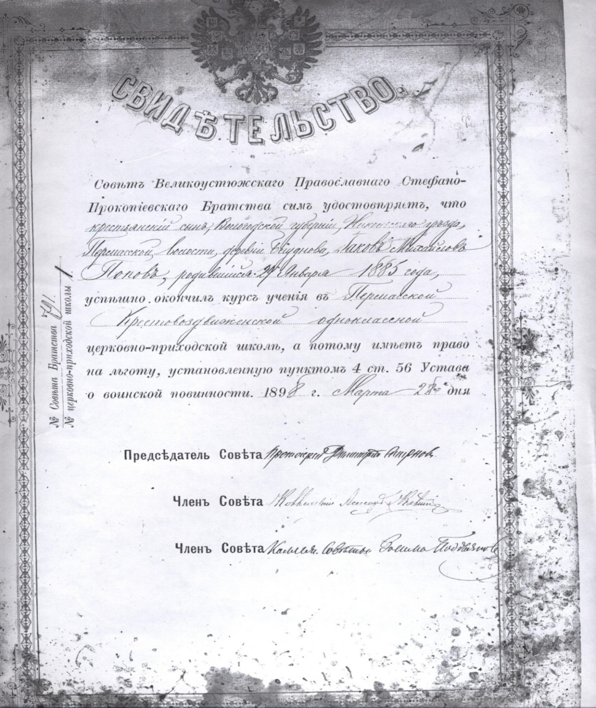
В конце 19 века по инициативе местных жителей во всех крупных населенных пунктах стали открываться школы Грамоты. Они содержались на средства родителей. Именно они обеспечивали школу топливом, керосином. Плата за обучение была 2 рубля в год, а вот в Скочкове 4 рубля в год с одного ученика. Учебные занятия начинались около середины сентября и заканчивались в конце первой декады апреля. Это было связано с сезонными сельхозработами. Годовая учебная программа осваивалась за 138-140 учебных дней.
Деревня | Год открытия школы  Грамоты | Кол-во учеников | Первый учитель
Куданга | 1892 | 15 | Мария Александровна Кузнецова
Блудново | 1893 | 20 | Вера Константиновна Петрова
Скочково | 1893 | 18 | Михаил Николаевич Тропин
Шири | 1896 | 15 | Николай Васильевич Мишенев

Таким образом, можно проследить цепочку в названии образовательных учреждений с 1875 года до 1909 года
- Церковно-приходская школа( только в Пермасе до 1913 года)
- школы Грамоты (в Куданге, Блуднове, Скочкове, Ширях с 1892 до 1909 годы)
-Земские начальные училища реорганизовывались школы Грамоты и открывались вновь с 1909 год.
В 1889 году в деревне Пермас завершается строительство красивейшего двухэтажного здания Земской Управы. С приходом Советской власти в 1917 году здание было передано школе. Около сотни лет, до 1999 года, оно верой и правдой служило просвещению жителей деревни Пермас и всех близлежащих деревень.

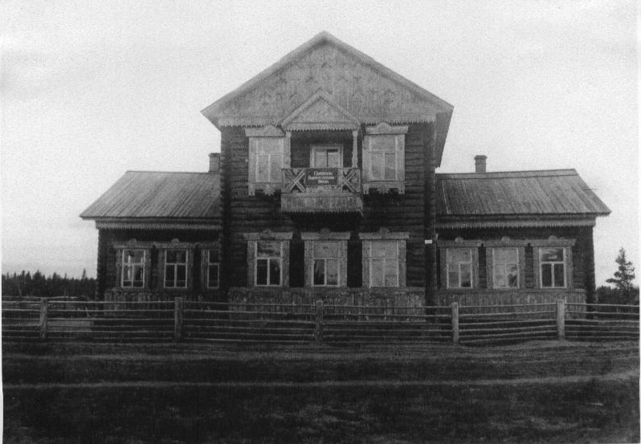
Фотография сделана в 1937 году.
С 1917 года по 1935 год функционировала начальная школа. Тридцатые годы можно отнести к расцвету образования по всей стране. Ликвидация безграмотности стала основной задачей государства. Школы открывались даже в самых маленьких деревнях. На территории нашего поселения функционировало 10 образовательных учреждений первой ступени. По приказу Роно от 3 сентября 1940 года были открыты школы:

№ | Название школы | Кол-во учителей
1 | Блудновская | 3
2 | Березовская | 2
3 | Дворищенская | 2
4 | Кудангская | 3
5 | М.-Дворищенская | 1
6 | Скочковская | 2
7 | Октябрьская | 1
8 | Ширинская | 2
9 | Гороховская | 1
10 | Спецпоселковская | 1

Нас заинтересовали названия: Октябрьская и Спецпоселковская. Мы выяснили у старожилов, что Октябрьская школа была открыта в деревне Калинкино, это в 55 км от деревни Пермас, на границе с Нижегородской областью. В настоящее время деревни нет даже в административных документах. Спецпоселковская школа была открыта для вынужденных переселенцев из Прибалтики на территории нынешнего Переселенья. Блудновская начальная школа дольше всех других начальных школ округа автономно существовала, и только в 2009 году она была присоединена к Пермасской средней школе. В 1922 году 3 класса Блудновской начальной школы окончил А.Я.Яшин. Школа называлась «Блудновская единая трудовая школа первой ступени Никольского уезда Северо-Двинской губернии»
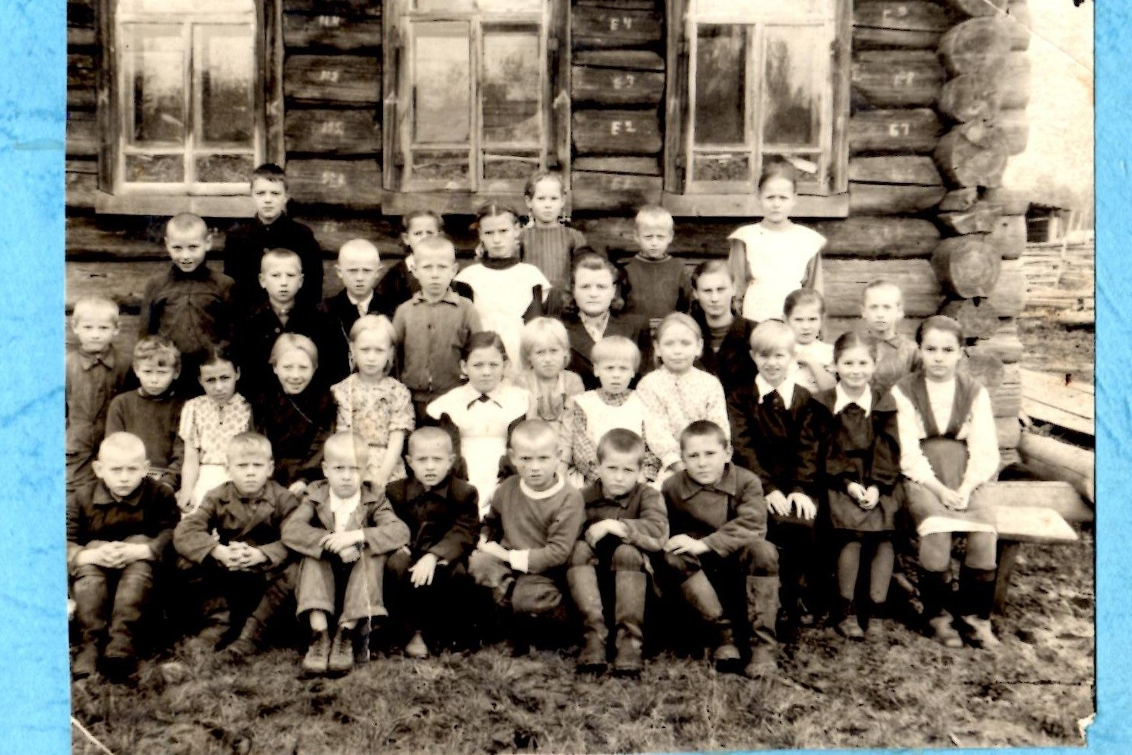
1956 год, п.Лесная Роща ( лесозаготовителей) закрыт в начале восьмидесятых годов 20 века.
Учительница Свистунова Анна Владимировна
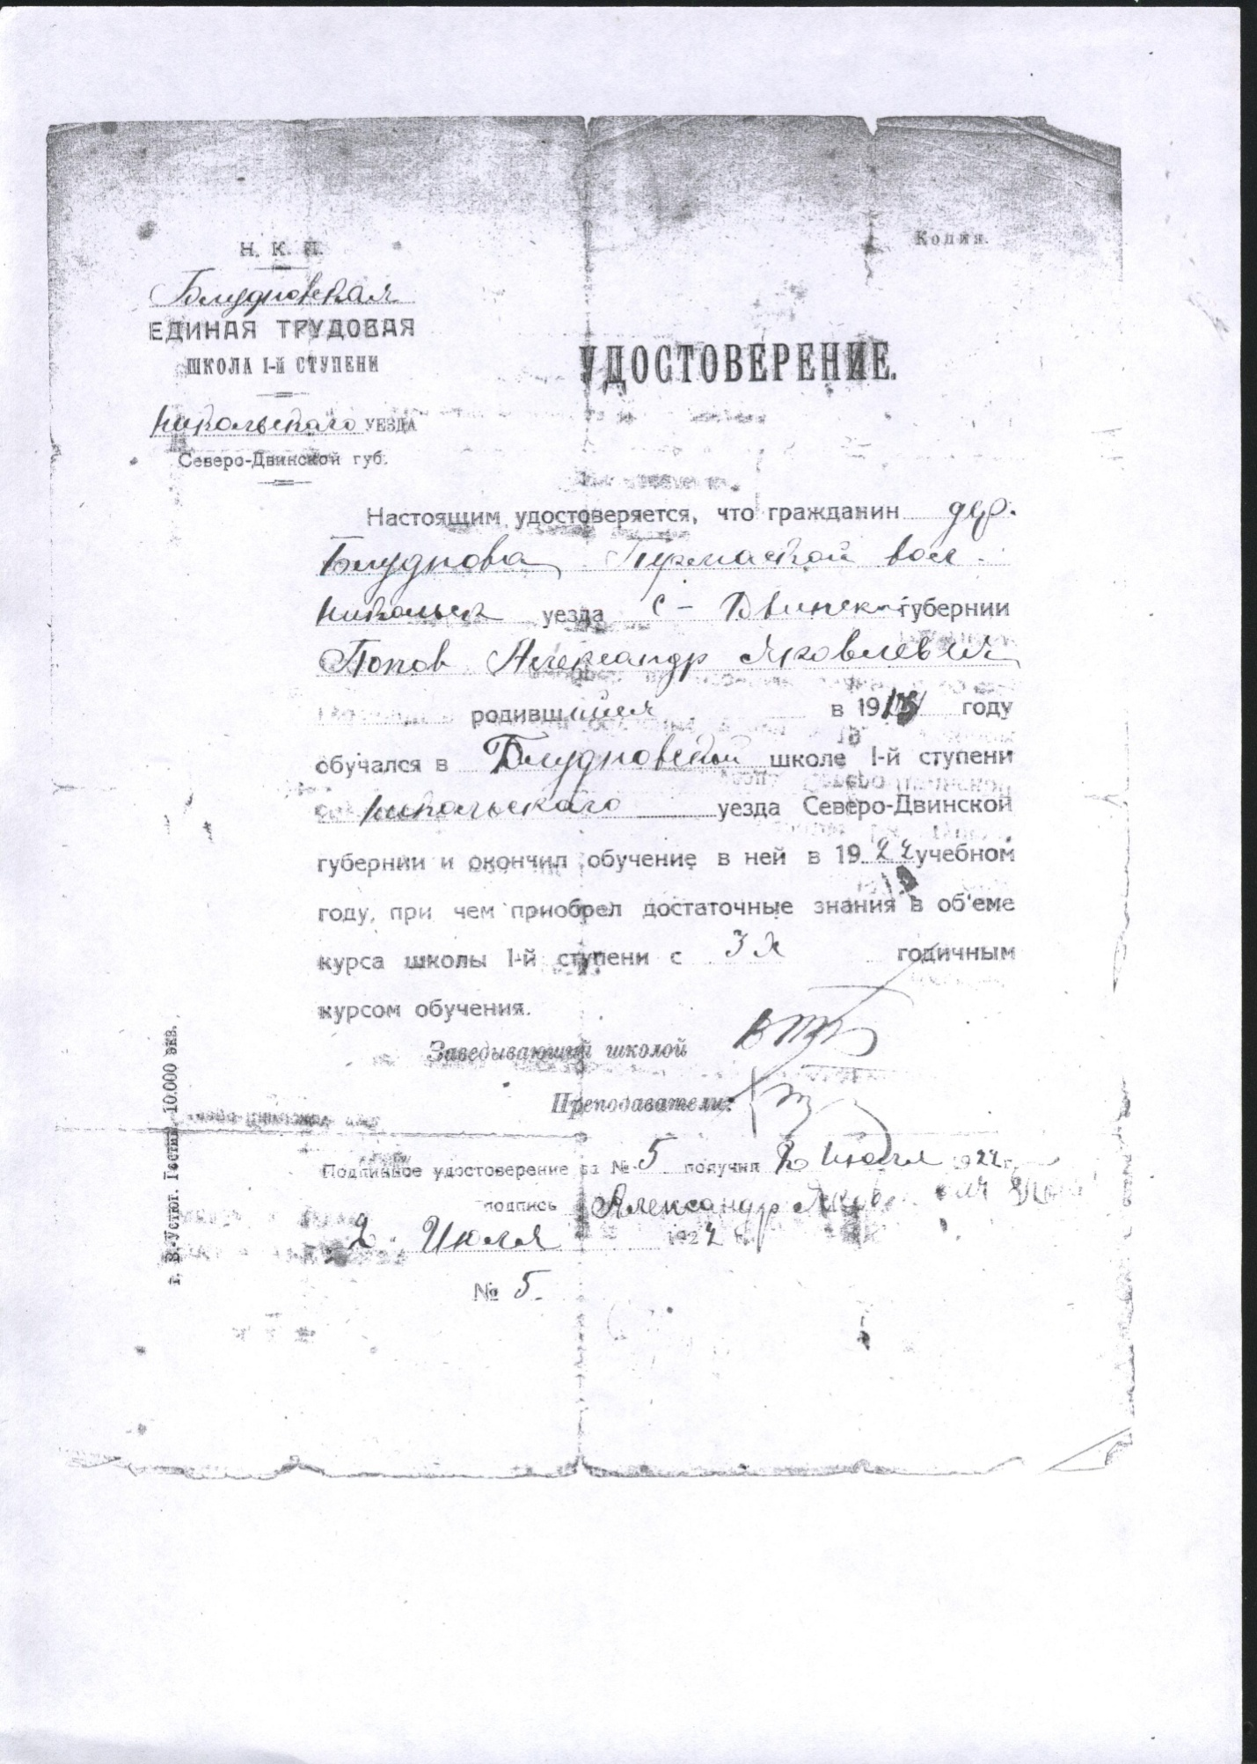

Школа в деревне Блудново под тем или иным названием существовала с 1893 до 2009 года,115 лет.
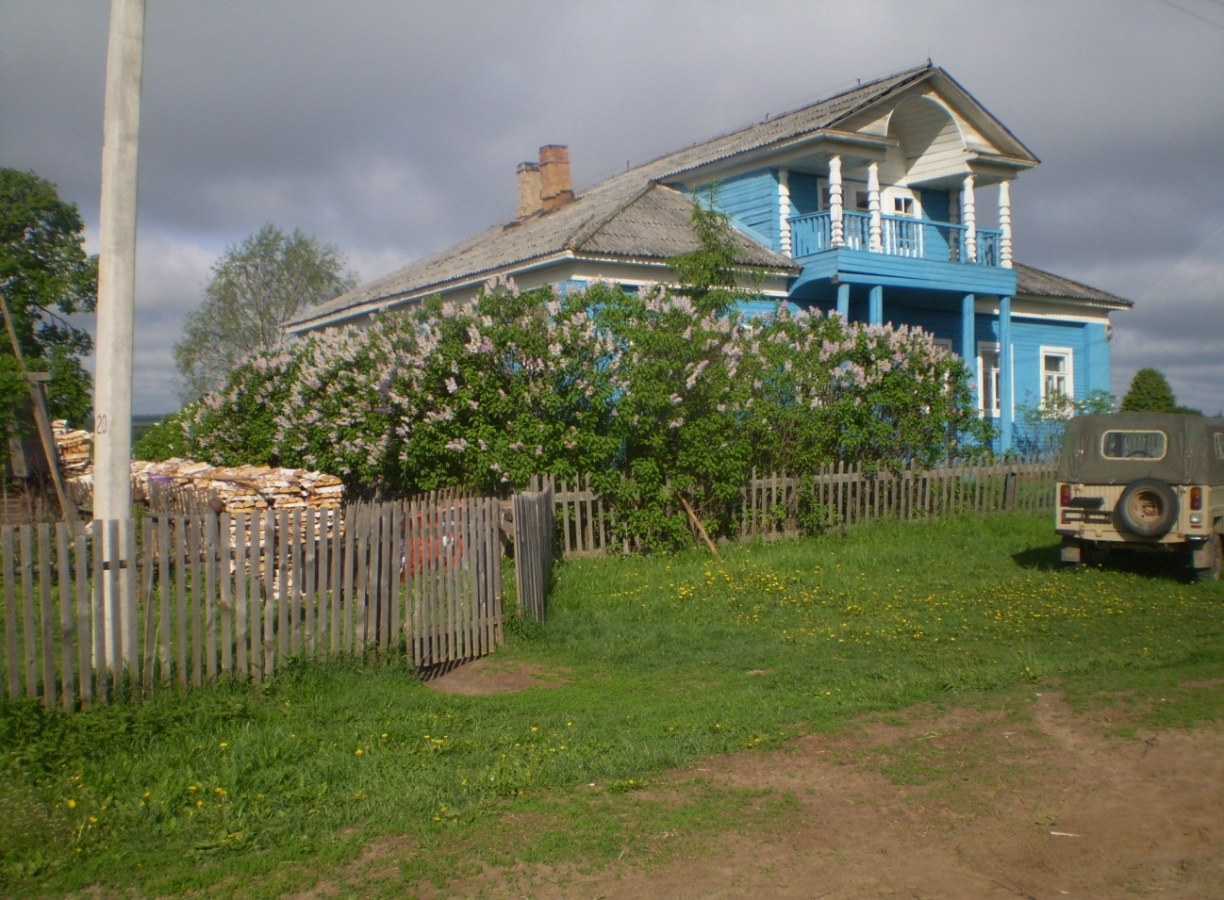
Здание Блудновской начальной школы. Фото от 31 мая 2011 года.
В 1935 году Пермасская начальная школа реорганизована в семилетнюю и стала единственным центром неполного среднего образования на всю большую округу. По книге выдачи документов об образовании делаем вывод о том, что в школе обучались жители не только близлежащих деревень, но и из деревни Козловка, Скочково, деревень Костромской области.
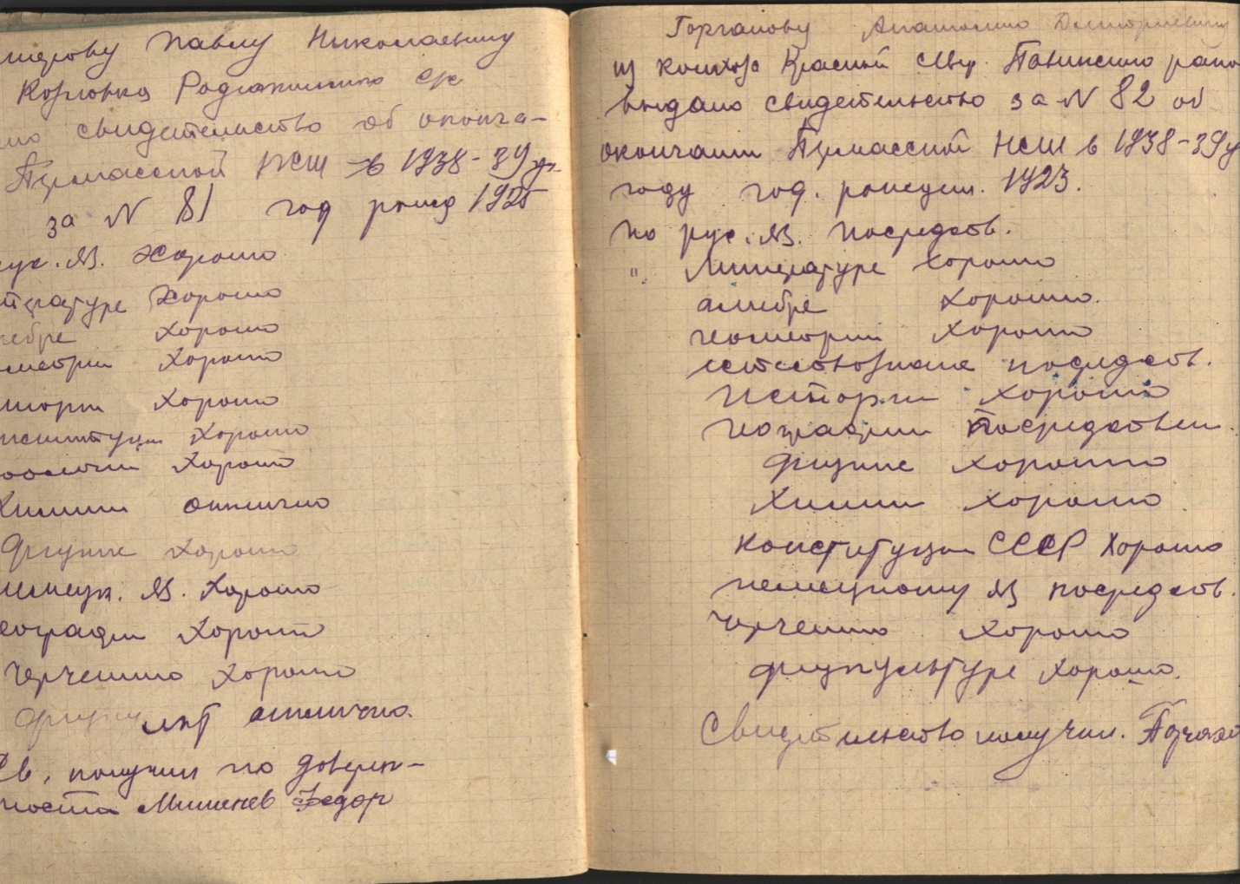
Начиная с 1917 года, деятельность школы не прекращалась и по сей день. Даже в самые лихие, тяжелейшие для страны годы Великой отечественной войны аттестаты о неполном среднем образовании выдавались ежегодно.
Учебныйгод | Кол-во выпускников | Дата выдачи | Директор школы
1941-42 | 22 | 28 мая | Тиунцева Н.Н.
1942-43 | 13 | 4 июня | Тиунцева Н.Н.
1943-44 | 7 | 18 июня | Тиунцева Н.Н.
1944-45 | 7 | 17 июня | Тиунцева Н.Н.

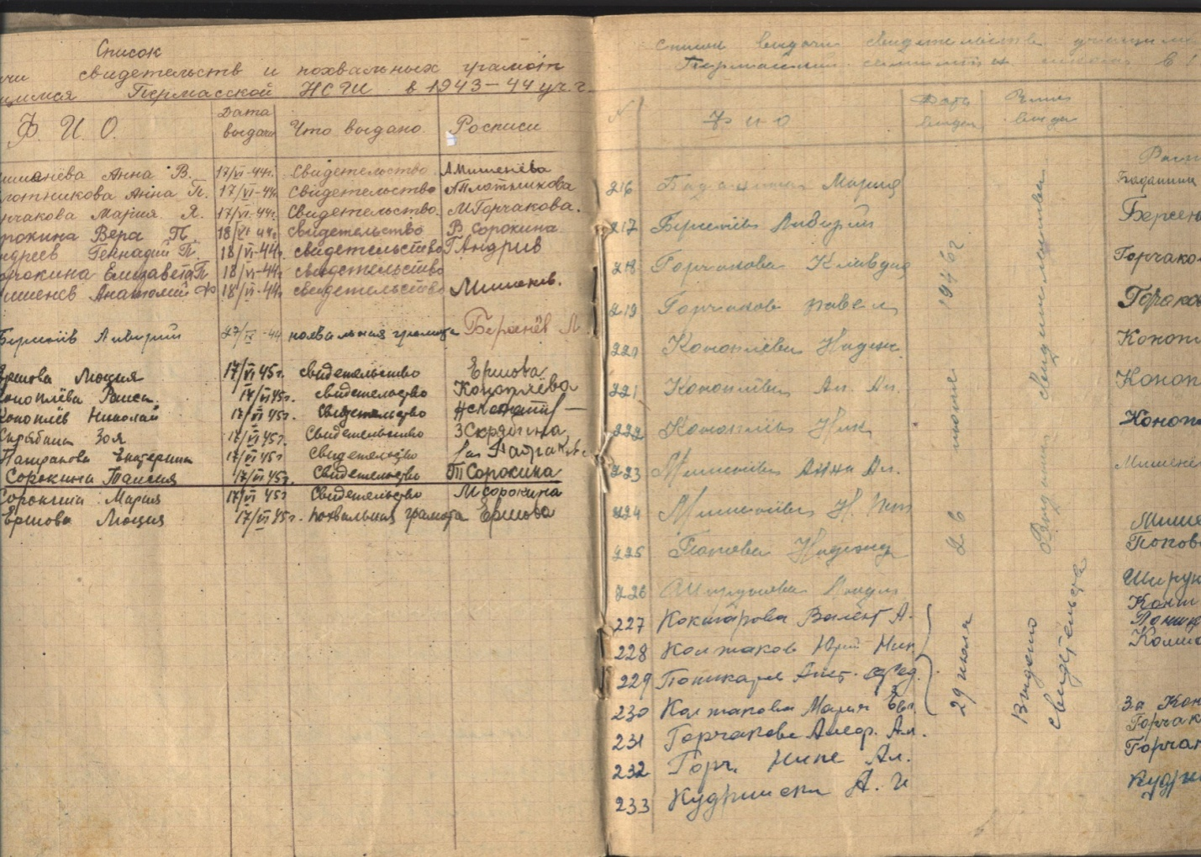
1 сентября 1981 года школа распахнула двери для своих учеников уже в статусе средней. Начался отсчет выпускников с аттестатом о полном среднем образовании. Это новейшая история образования в Пермасском поселении. Ныне работающие учителя школы-живые свидетели этой истории. В этом здании было 16 выпусков средней школы.
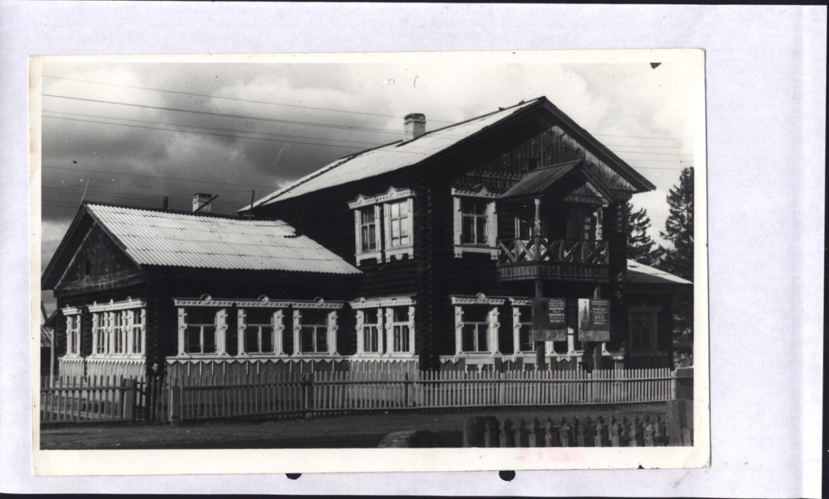Фотография сделана в 1976 году. На фасаде здания лозунги: «Пусть светлой дорогой науки нас школа родная ведет!», «Хорошими успехами в учебе и дисциплиной ответим на решения 25 съезда КПСС» .
В истории Пермасской средней школы очень много интересных страниц. Большое внимание не на бумаге, а на деле уделялось и уделяется сегодня трудовому воспитанию. Организация общественно-полезного производительного труда на базе школьных мастерских, реализация продукции помогали выживать в трудные девяностые годы. В середине восьмидесятых контингент школы был менее 90 человек, но при этом количестве обучающихся выполняли такой объем работ, что с позиции сегодняшнего дня хочется задать вопрос: «Возможно ли такое?» Работала Ученическая производственная бригада (УПБ). На 12,7 га выращивали картофель. В 1987 году было собрано 190 тонн клубней,(сегодня это на 2280 000 рублей, если считать, что цена 1 кг картофеля 12 рублей), урожайность составила 150 центнеров с гектара, имели свое овощехранилище, от реализации продукции получали отличный доход. На вырученные средства организовывали экскурсионные поездки в Москву, Ригу. Все члены бригады получали хорошую зарплату. Об организации работы УПБ в Пермасской школе много писалось в районной газете «Авангард». В областном смотре-конкурсе школьных производственных бригад в 1990 году школе было присуждено 2 место и выделен новый трактор МТЗ-80, который и сейчас используется на уроках профессионального обучения.
4 марта 1999 года школа справила новоселье. Многие интересные события в жизни средней школы деревни Пермас происходили именно в этом здании.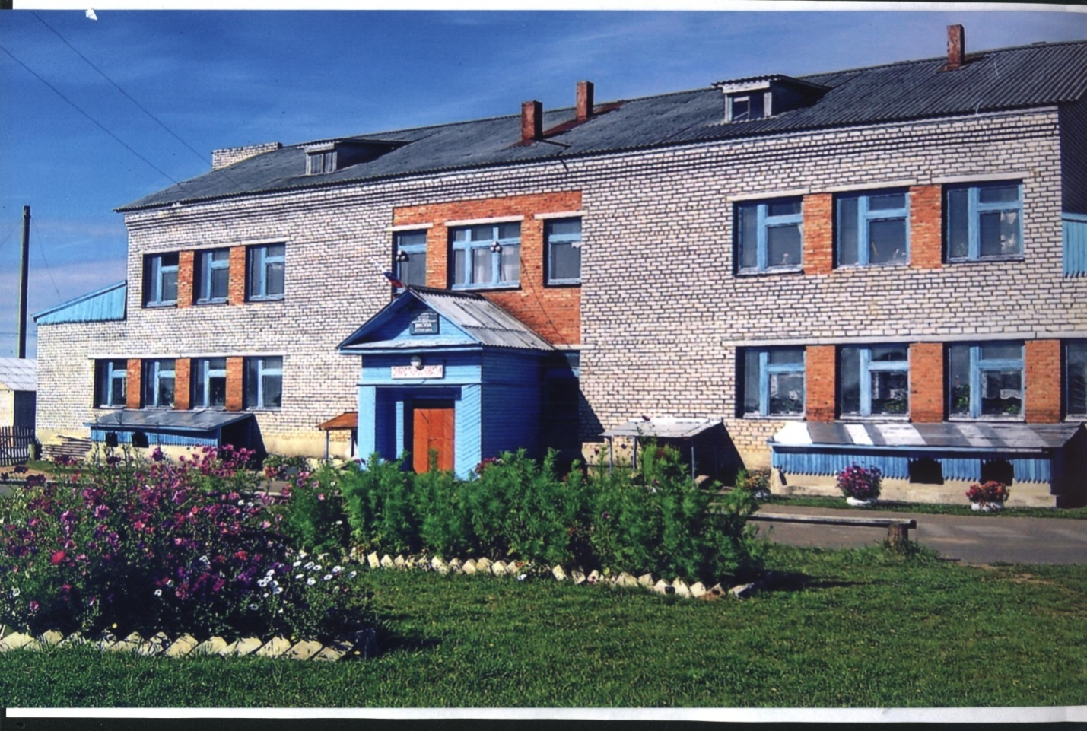

В школе побывали делегации педагогов из Бабушкинского, В.-Устюгского, Нюксенского, К.-Городецкого, Пыщугского районов.
В 2002 году на базе школы состоялось заседание областной коллегии «Управление качеством образования» . Делегацию возглавлял ректор ВИРО Судаков Валерий Васильевич.
В 2006 году школа стала победителем в Приоритетном национальном проекте «Образование» и получила грант в 1 000 000 рублей, тем самым заметно улучшив материальную базу учебно-воспитательного процесса.
В 2012 году состоялся юбилейный тридцатый выпуск средней школы. Из 405 выпускников 17 удостоены медали «За особые успехи в учении» - это составляет 4,2%, показатель глубоко характеризующий качество образования в сельской малочисленной школы.
.
Надежным измерителем качества образования является единый государственный экзамен. Школа участвовала в этом эксперименте с 2004 года. За девять лет участия в ЕГЭ наши выпускники по русскому языку и математике не имели неудовлетворительных отметок. Наивысший рейтинг по русскому языку 99,6% имела выпускница 2004 года Пшеничникова Людмила, по математике 99,4% выпускница 2004 года Соловьева Светлана.
В историю школы ежегодно вписываются имена выпускников, получивших лучший результат на ЕГЭ по предмету, ведется ежегодный мониторинг, сравниваются соответствующие муниципальные, региональные, федеральные показатели. Наше образовательное учреждение выглядит достойно.

Контингент СРЕДНЕЙ школы с 1988 по 2012 год

Численность населения на территории пермасского поселения

Численность хозяйств и численность населения с 2007 по 2012 год.

Если располагать в хронологическом порядке вехи развития образования на территории пермасского поселения, то это выглядит так:
годы | Название образовательного учреждения | Учителя, заведующие, директора
1875-1913годы | Церковно-приходская школа | Иоанн Михайлов Архангельский,  Николай Кубасов
1913-1917 | Земское начальное училище
1917-1935 | Единая трудовая школа первой ступени | Слепухина Мария Федоровна, первая заведующая
1935 -1981 | Неполная средняя школа,  восьмилетняя | Кокшаров Александр Васильевич первый директор семилетки
1981 - 2013 | Средняя общеобразовательная школа | Берсенева Любовь Николаевна,  Пшеничников Николай Александрович
Таким образом, подводя итог нашим исследованиям можно сделать вывод, что с момента зарождения систематического образования на территории нашего поселения прошло 137 лет. За эти годы менялось название образовательного учреждения, его статус, но неизменным оставалось одно: школа –центр общественной жизни на селе. Это не просто храм науки, это важный, незабываемый этап в жизни каждого человека. Большинству выпускников школа дала серьезную путевку в жизнь, школьные годы были у кого-то очень трудными, а у кого-то вызывают только положительные воспоминания. История развития страны и история развития образования тесно переплетены. В 1909 году на территории поселения было 493 ребенка школьного возраста от 9 до 15 лет, а в 2012 году 67 детей от 7 до 17 лет. И это, на наш взгляд, самая большая проблема не только в образовании, но и всей России. Умирают деревни, умирают сельские школы. В ближайшее время наша средняя школа будет переведена в статус основной. История пошла вспять?
Кучумова Наталья, обучающася 9 класса,
Шапкина Р.Г., учитель математики
МБОУ «Пермасская СОШ» Никольского района

…

